droneLifeguard

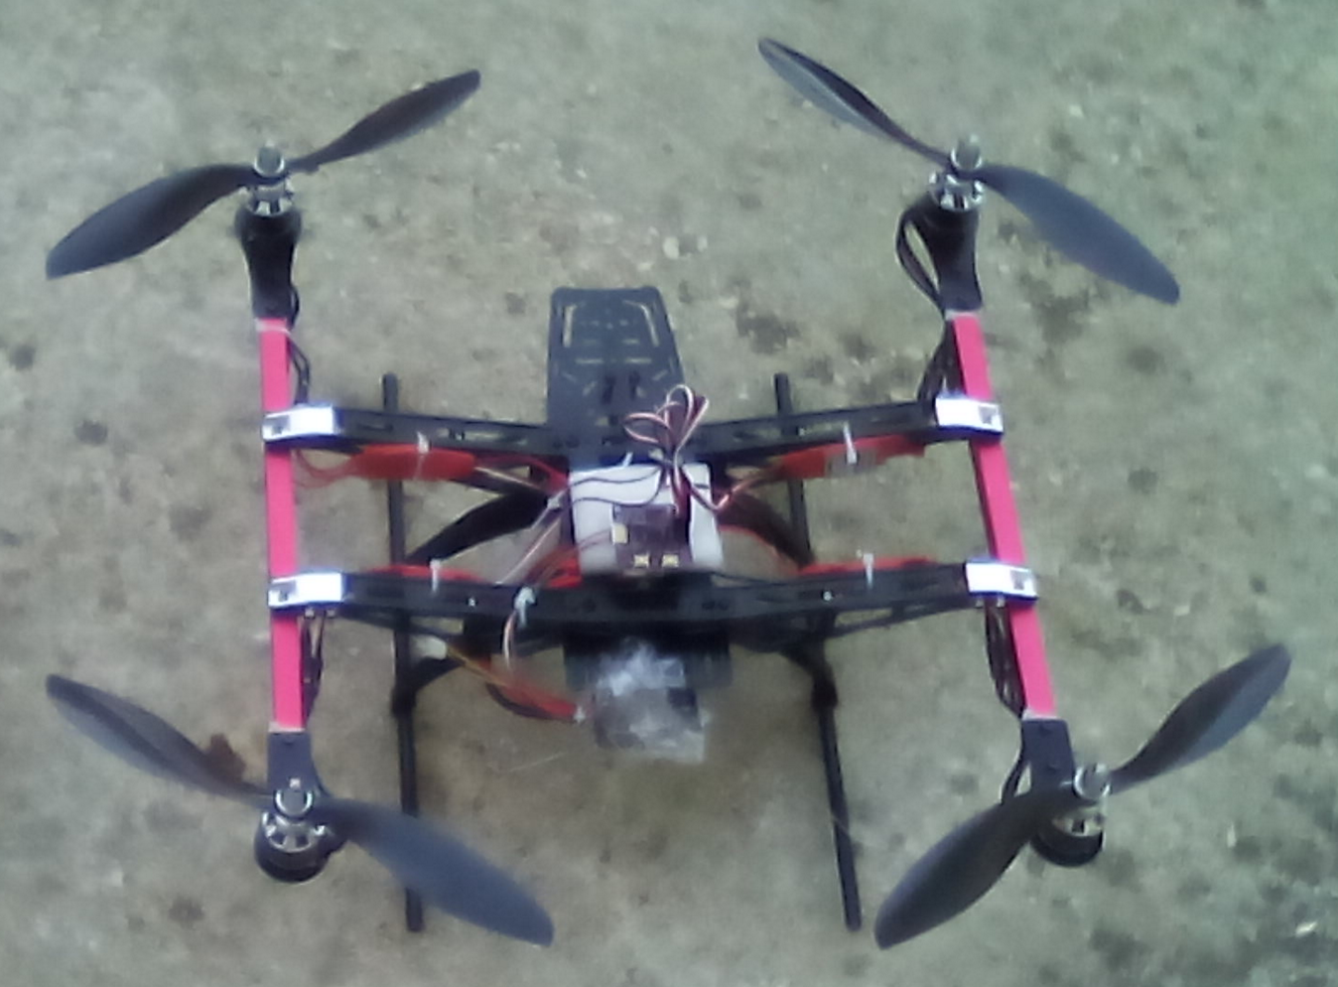 | + | 

Ιπτάμενο τετρακόπτερο για άμεση βοήθεια στις παραλίες

- Περιγραφή του έργου
Αν σκεφτεί κανείς το πόσος χρόνος χρειάζεται προκειμένου να φτάσει ένας ναυαγοσώστης ένα θύμα πνιγμού σε μία παραλία θα καταλάβαινε ότι είναι αρκετός και σε μια τέτοια περίπτωση η άμεση επέμβαση μπορεί να καθορίσει την ασφαλή διάσωση του θύματος. Η λύση μας είναι απλή, έχοντας προσαρμόσει ένα σωσίβιο κάτω από ένα τετρακόπτερο μπορεί ο επόπτης (που δεν είναι κατά ανάγκη ναυαγοσώστης) της παραλίας να αφήνει ένα σωσίβιο στο θύμα πνιγμού πριν ακόμη να είναι αργά, δίνοντας έτσι χρόνο στον ναυαγοσώστη να φτάσει το θύμα πνιγμού ακόμη και κάτω από αντίξοες συνθήκες.

- Δυνητικοί χρήστες του έργου & χρήση του
Το σύστημα απευθύνεται σε:
- Ναυαγοσώστες παραλιών
- Επόπτες παραλιών
- Οποιονδήποτε θέλει να μεταφέρει γρήγορα, ελαφρύ εξοπλισμό έκτακτης ανάγκης σε δύσβατες περιοχές


- Απαιτήσεις
Αγορά του ανοιχτού υλικού που αναφέρεται στα specs του έργου (<300 ευρώ) για την κατασκευή του τετρακοπτέρου, κατασκευή της αρπάγης (<10 ευρώ) και πέρασμα του κώδικα που υπάρχει στο αποθετήριο του κώδικα του έργου.

- Tο URL του αποθετηρίου του έργου στο GitHub
https://github.com/ellak-monades-aristeias/droneLifeguard

